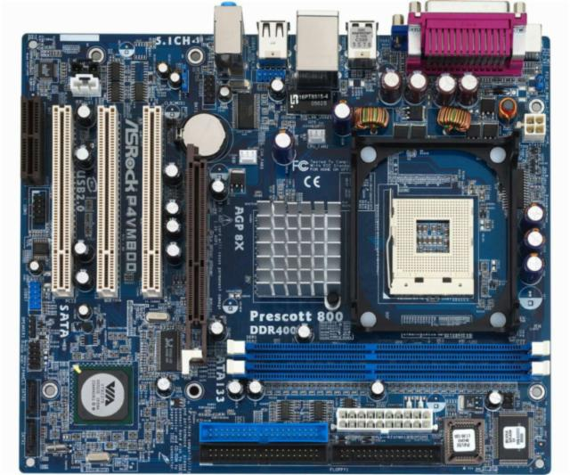

4

3

2

1

10

12

11

6

7

8

5

9

1. CD konektorea
2. VGA
3. Atx
4. Socket CPU
5. Ram
6. Atx
7. IDE Konektore
8. IDE konektore
9. South bridge
10. North bridge
11. Pci
12. Pci express